专科声誉榜④｜普通外科：综合医疗实力雄厚，多项技术创新写下第一

11月10日，复旦大学医院管理研究所发布了2018年度中国医院综合排行榜、2018年度中国医院专科声誉榜等系列榜单，我院15个专科进入全国专科声誉排行榜前十名，14个专科进入全国专科综合（声誉+科研）排行榜前十名。

荣光背后，是薪火相传的医者初心，是弦歌不缀的科室发展，是勇攀高峰的科研创新，是追求卓越的人才汇聚。**今天，我们聚焦普通外科领域全国专科声誉排名第8、全国专科综合排名第7的——中山一院普通外科。**

**专科介绍**

中山大学附属第一医院普通外科具有悠久历史，1964年普通外科率先分设胃肠、肝胆和血管甲状腺乳腺外科，是国内普外科最早分设专业的单位之一。1978年成为首批硕士点单位，1986年成为博士点单位，1995年获评“211工程”重点学科，1999年成为广东省重点学科，2001年被评为国家重点学科，2011年成为广东省普通外科质量控制中心，2012年被评为国家卫生部临床重点专科。

我院普通外科设有肝外科、肝移植科、胆胰外科、胃肠外科中心（胃肠外科一科、胃肠外科二科、胃肠外科三科）、血管外科、甲状腺乳腺外科等亚专科和普通外科实验室。目前，普通外科现有正高职称41人，副高职称36人，中级37人，初级29人，90.7％具有博士学位。复旦版2018年医院排行榜(专科综合)：全国第七。

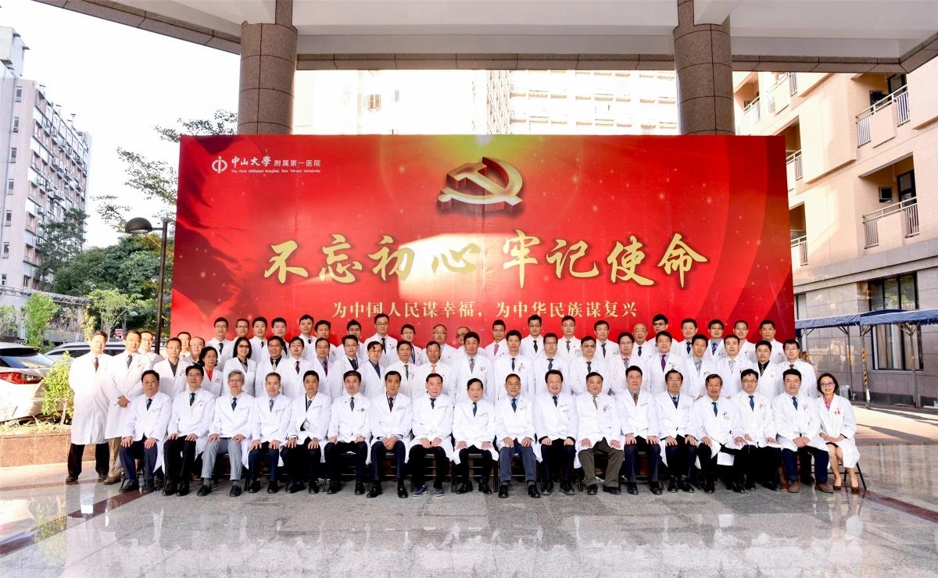

▲科室团队集体照

**锐意创新，多项技术达国内领先水平**

普通外科共有306张病床，2018年门诊人次200730人，出院人数20102人，手术量15475例，以终末期肝病肝脏移植、常见肿瘤（包括肝胆胰肿瘤、胃肠肿瘤、甲状腺乳腺肿瘤）、常见病多发病（胆石症等）、血管外科疾病（主动脉夹层、主动脉瘤、下肢动脉硬化闭塞症、深静脉血栓栓塞症）等的诊治为重点方向，形成了综合实力强、技术特色鲜明的普通外科技术体系。

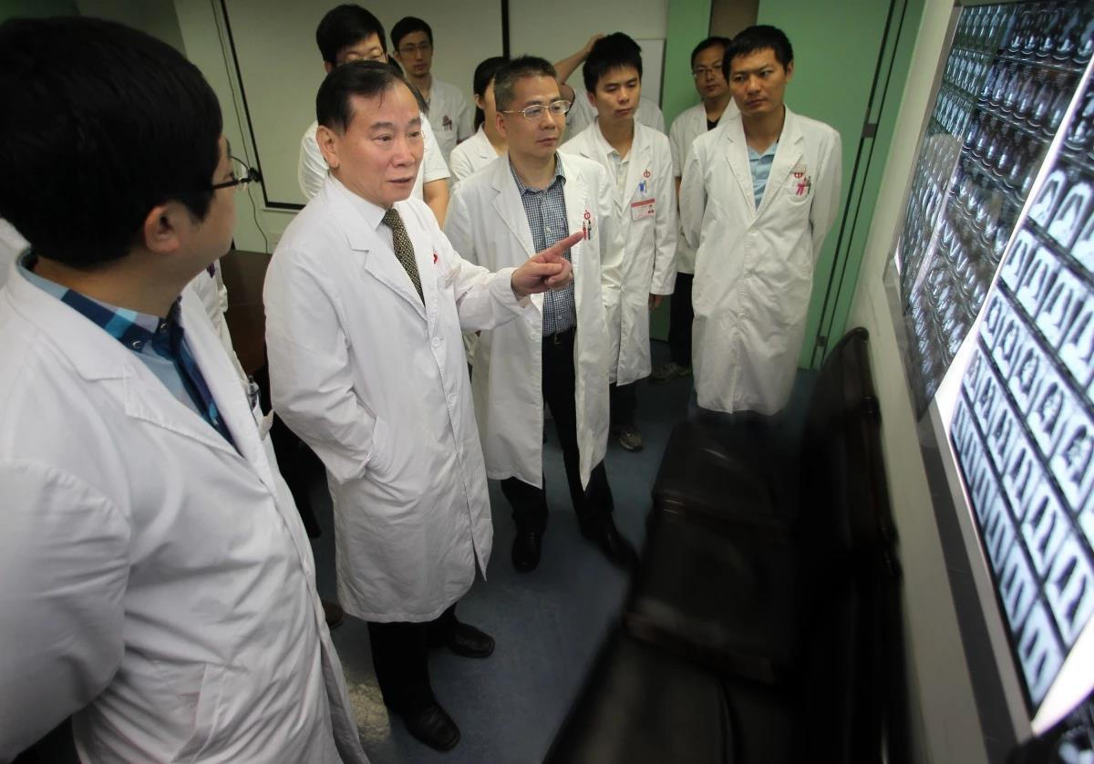

▲王深明教授主持疑难病例讨论

如全球首创无缺血器官移植技术，简化式多器官移植临床疗效国际领先；全球首先利用“八爪鱼”技术腔内修复巨大破裂胸腹主动脉瘤，主动脉瘤和主动脉夹层的治疗达到国内先进水平。肝外科、胆胰外科的联合门静脉结扎和肝离断的二步肝切除术（ALPPS)、达芬奇辅助下肝胆胰外科手术、肝癌合并心房癌栓一期切除、肝动脉门静脉切除重建的肝门部胆管癌根治术、肠系膜上动静脉切除重建的胰十二指肠切除术（包括联合同种异体血管植入）、不可逆电穿孔（纳米刀）治疗不可切除胰腺癌、保留肝尾状叶的全肝切除术治疗肝内胆管结石、三镜联合微创治疗肝内外胆管结石等技术居国内领先水平。

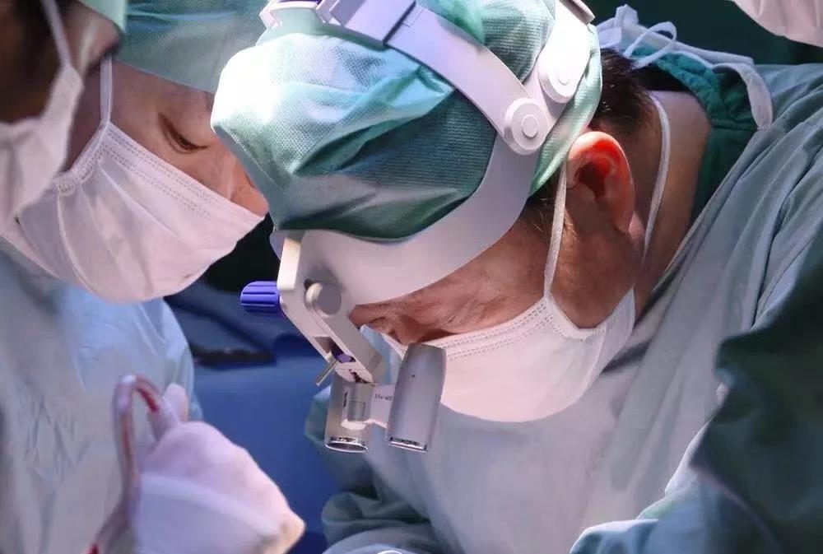

▲何晓顺教授团队首创无缺血器官移植技术

此外，胃癌个体化治疗关键技术得到了创新与推广应用，完成了华南地区首台达芬奇机器人辅助结肠癌手术；腹腔镜胃癌膜解剖网膜囊切除、血管鞘内淋巴结清扫和肝十二指肠韧带脉络化清扫、双镜联合胃肠肿瘤切除、术中经自然腔道标本取出术等技术居国内先进水平。

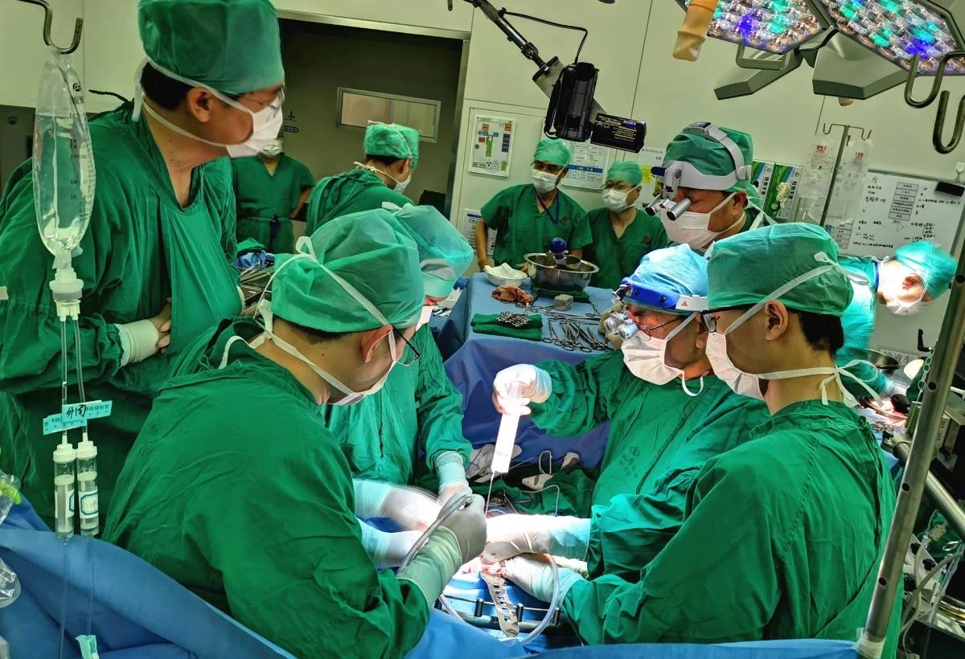

▲多学科专家联合治疗巨大下腔静脉平滑肌肉瘤

今年6月，普通外科超强的综合实力再次展现，肝外科联合肝移植、肾移植、血管外科等9大专科，20多位专家接力9小时，成功完成一台全球第二例、全国首例的通过体外循环、体外肝切除、自体肝移植、肾静脉切断重建、下腔静脉切除、人工血管移植手术治疗巨大下腔静脉平滑肌肉瘤。

**打造一流教学团队，培养国际化水平外科医师**

在国家级教学名师、外科教研室主任梁力建教授的带领下，具有优良教学传统的普通外科狠抓本科生教育，安排高年资的讲师进行大课授课，其中副高职称以上授课人员比例不小于70%，并且通过教师和学生的双向评价，确保教学质量。

此外，由我院普通外科为基础的教官团指导的全国比赛连续四年获得特等奖；教官团注重培养医学生的临床实践能力，近三年共培养了33名住院医师和110名进修医生。

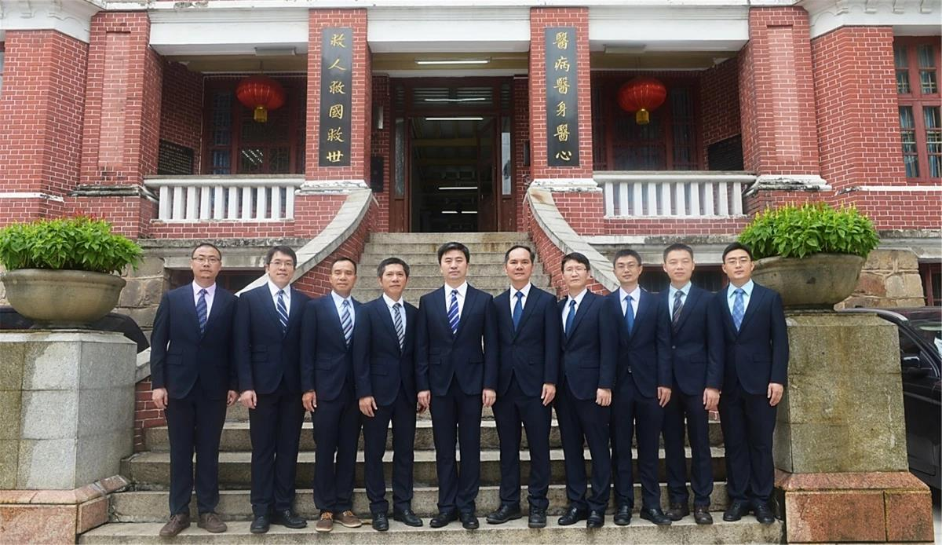

▲基础外科学院核心教官组

近年来，以普通外科为基础的外科学先后被评为省级精品课程（2006年），国家级精品课程（2009年）及国家级先进教学团队（2010年）；获国家级教学课题2项（国家级精品资源共享课、中华医学会医学教育分会课题），国家级大学生创新实践项目12项，省级教学成果奖1项，广东省教学基金6项。2006年成为卫生部普通外科专科医师培训基地，2010年成为英国爱丁堡大学普通外科医师培养基地（国内三个基地之一）。

在匡铭副院长的带领下，自2015年开始，我院每年派出4-8人参加欧洲医学教育联盟课程，培养国际化师资队伍。并于2016年在国内首次成立基础外科学院，针对规范化培训住院医生开展系统培训，获得了中国医师协会的认可，建议向全国推广。



▲匡铭副院长与澳门科技大学医学院副院长探讨基础外科学院建设

**加强基础临床研究，促进医疗科研水平提升**

目前，普通外科拥有1个国家地方联合实验室和3个省部级重点实验室以及华南地区最早的(2002年)消化系肿瘤组织库。近5年来获国家级基金52项（其中国家杰出青年科学基金项目1项）、省部级基金124项，累计经费7897.2万元；获国家科技进步奖二等奖1项，广东省科技进步奖一等奖3项、三等奖1项，华夏医学奖和中华医学奖各1项；获专利20项；发表论文837篇，含SCI论文498篇，多篇论文发表在知名期刊Nature、Lancet  Oncology等。

**培养高素质专科人才，完善人才梯队建设**

普通外科现有博士生导师30人，硕士生导师46人，作为我国首批硕士、博士学位授权点，科室高度重视发展研究生教育，已建设成为培养博士生及以硕博联读为主的培养基地，同时，与国外多所大学和研究机构建立了联合培养机制，每年选派优秀博士生到国外培养，以提高博士生培养的质量和水平。

在临床实践中，科室根据研究生的临床工作时间安排临床一线、二线值班工作，并抓好研究生的临床带教工作，近五年共招博士研究生67名、硕士研究生119名。有计划地派出青年医生到国外知名大学进修、当访问学者和开展博士后工作，进行普通外科基础及临床的相关研究。近年来，科室出国留学人员29人次，培养中国工程院有效候选人1名、国家杰青1名、珠江学者1名。

**发扬科室优良传统，营造浓厚学习氛围**

普通外科弘扬和发挥科室优良传统，构建了团结和谐、勇于创新、锐意进取的学科文化。每周开展一次专科学术沙龙和普外科学术专题讲座，为年轻医生营造了浓厚的学习和交流氛围，及时了解学科的最新科研进展。此外，科室每年邀请5-10名国内外同行进行学术讲座，加强国际学术合作和交流。

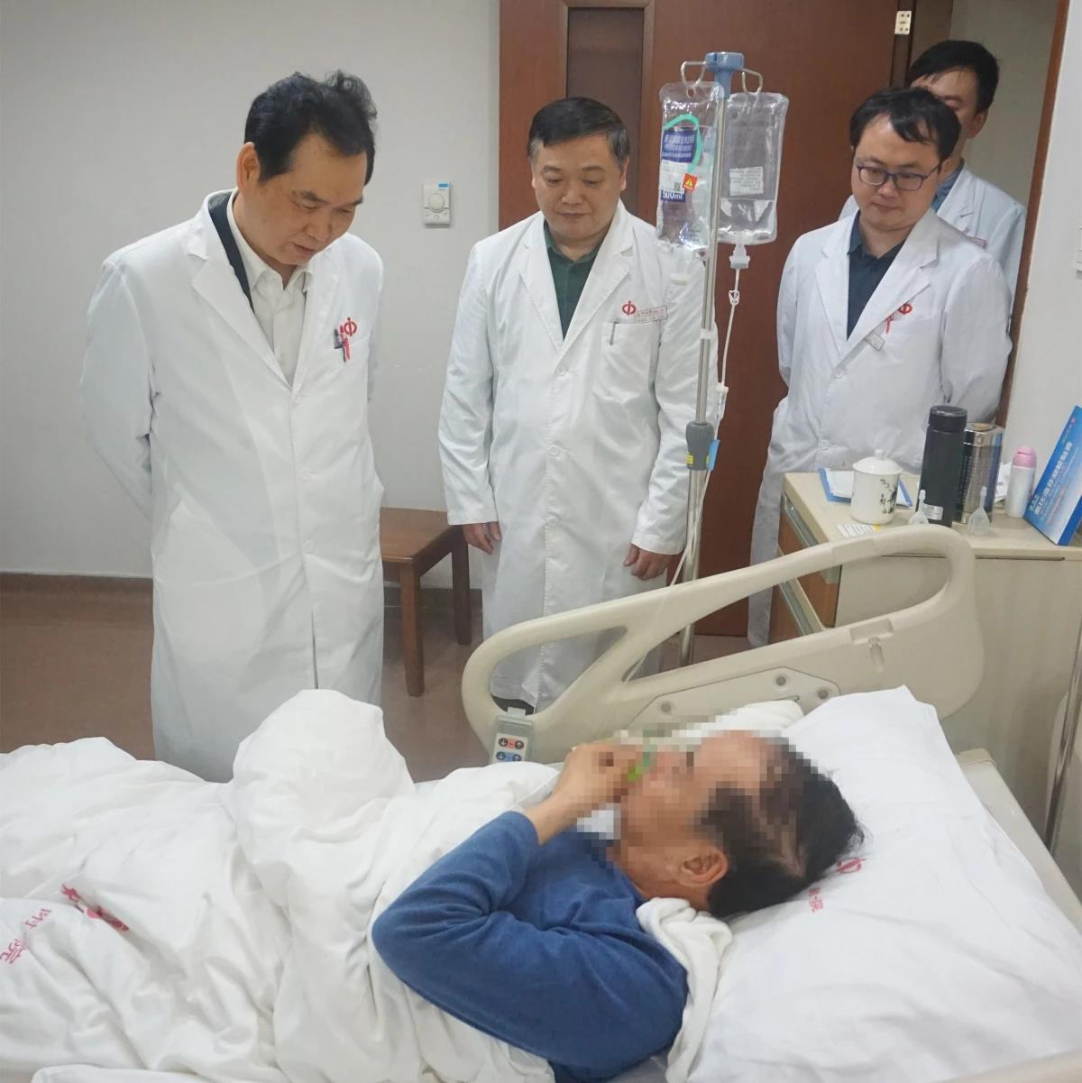

▲陈孝平院士到普通外科与彭宝岗教授一同查房交流

**对话科主任**



**普通外科主任、肝外科主任**

**彭宝岗教授**



近年来，普通外科以终末性肝病器官移植、肿瘤和血管疾病诊治为重点研究方向，实现了全球首创的无缺血肝脏移植技术，建立了肝脏移植领域的技术引领地位；在胃肠道肿瘤、肝胆胰肿瘤、甲状腺肿瘤和乳腺肿瘤的机制研究与临床研究上取得突破，明显提高了远期疗效；在动脉粥样硬化和慢性静脉功能不全等血管疾病的基础与临床研究上获得创新。

希望全科同事能够不忘初心，牢记使命，发扬普外人勇于担当、敢为天下先的精神，聚焦重大疾病的科学研究、临床教学和规范诊疗，为建成国内领先、国际先进的普通外科而共同奋斗。